长沙市人民政府办公厅关于促进房地产市场平稳健康发展的通知

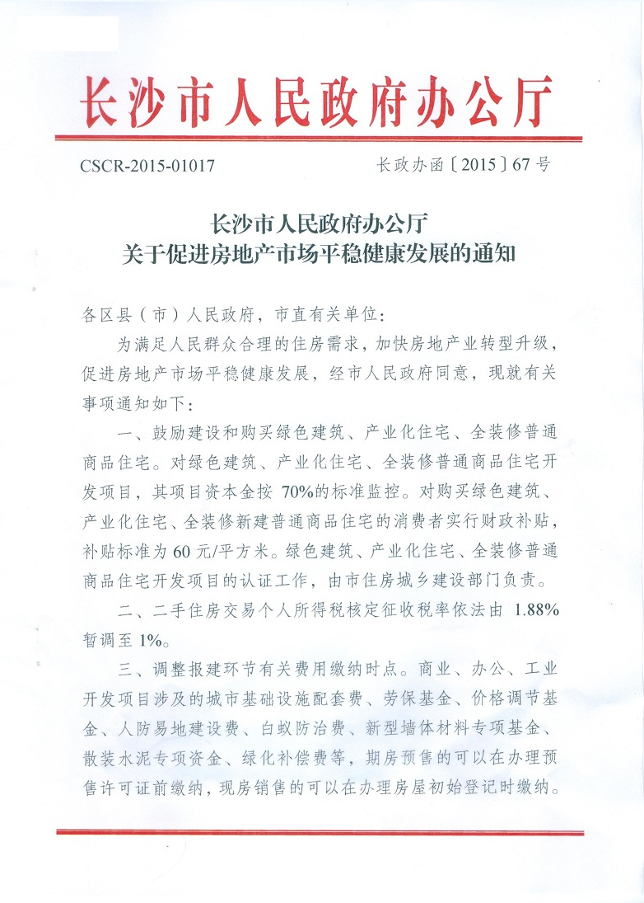图片分享：

